GUI开发文档

1. kivy：python 快速
   1. 基础概念：
      1. .kv文档中记录布局信息，python代码与kv对应

1.1.1.1一个.kv对应一个页面，也可以有子页面

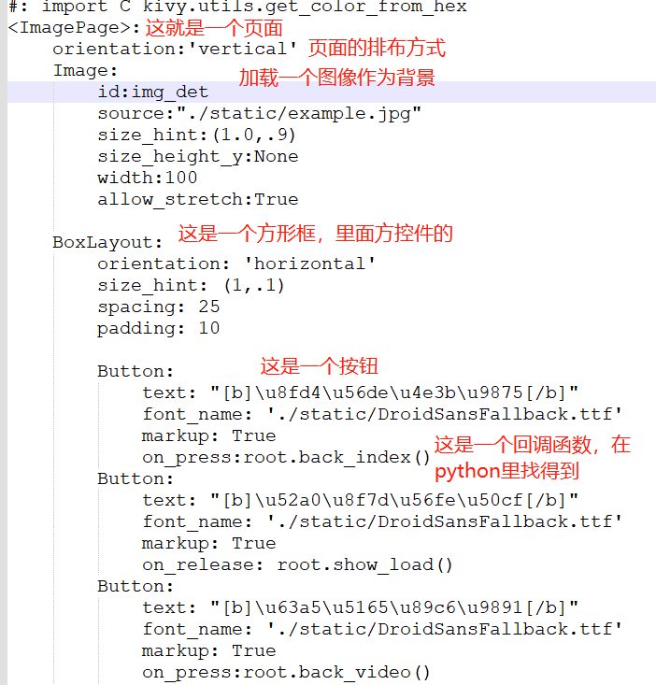

比如上图中页面叫ImagePage，这个ImagePage对应python中的一个类，所以这个类的函数，后面可以直接作为按钮的回调函数。

1.1.1.2 加载.kv文件：

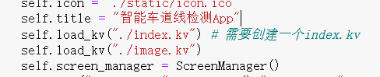

1.1.1.3 给个类对应一个page，并起一个别名

pages = {"Index_page":IndexPage(),"Image_page":ImagePage(),}

"Index_page"就是别名，在控制页面的相互转换的时候用到

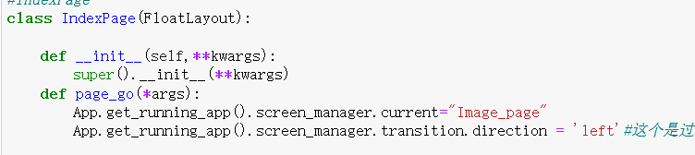

这是IndexPage也就是初始页面，page_go就是一个页面转换函数控制页“Image_page”

* + 1. 如何添加按钮：
       1. 在kv文件里写按钮信息

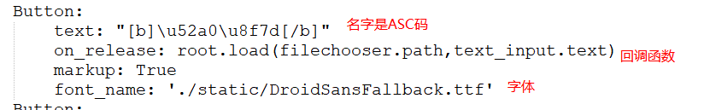

* + - 1. 在界面上贴图像：

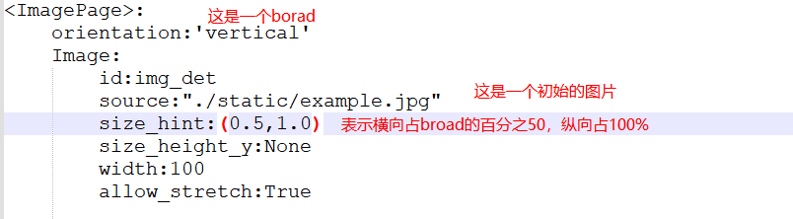

* + 1. 的

* 1. 开发流程：
  2. KnowHows：

1. 的